Чемпионат Москвы по боевому развертыванию состоится 20 августа в «Лужниках»
17.08.2016
Дружное братство столичных пожарных и спасателей соберется 20 августа 2016 года вместе со своими семьями на территории Спорткомплекса «Лужники», чтобы выступить самим и поддержать команды участников Чемпионата города Москвы по боевому развертыванию, посвященного памяти пожарных и спасателей, погибших при исполнении служебного долга.
Пожарно-спасательный спорт является неотъемлемой частью боевой подготовки пожарно-спасательных подразделений во всех странах мира.! Навыки, отработанные в ходе предстоящих соревнований, пригодятся пожарным и спасателям в их профессиональной деятельности при выполнении сложных задач по оказанию помощи пострадавшим, тушению пожаров, ликвидации последствий ЧС.
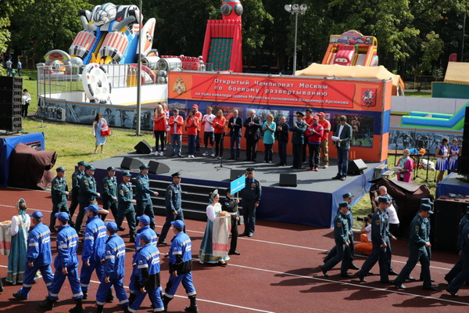
В Чемпионате примут участие команды Главных управлений МЧС России по г. Москве, по Московской области, по г. Санкт-Петербургу, Департамента ГОЧС и ПБ г. Москвы, Министерства обороны РФ «Центральный спортивный клуб Армии», ФКУ «Главный центр административно-хозяйственного и транспортного обеспечения МВД РФ», ФГП «Ведомственная охрана железнодорожного транспорта РФ», Воинской части № 28178, Московской добровольной пожарной команды «Сигнал 01», Специальных управлений ФПС № 3, 72, 100 МЧС России, ФСО России, профессионального аварийно-спасательного формирования «ТЕХНОСПАС», «Газпромнефть МНПЗ», технического пожарно-спасательного колледжа им. В.М. Максимчука».
Фотоэкспозиция, посвященная памяти героев-огнеборцев, погибших при исполнении служебного долга, а также необычайная выставочная площадка пожарных ретро-автомобилей и уникальной современной пожарно-спасательной техники откроется перед началом Чемпионата.
Для любителей экстремальных видов спорта будут работать спортивные площадки по воркауту, паркуру, армрестлингу, перетягиванию каната, метанию покрышки, гиревому и городошному спорту, а также скайлифт.
Для детворы развернут детскую анимационную площадку, состоящую из различных спортивных и развлекательных аттракционов и конкурсов.
В программу боевого развертывания входит: надевание боевой одежды пожарного, прокладывание магистральной линии, подъем на 4 этаж учебной башни комбинированным способом по трехколенной и штурмовой лестнице, и осуществление подачи воды с помощью двух стволов.
Для зрителей в перерывах между соревновательными этапами будут представлены показательные выступления Давида Белля - основателя паркура и пожарного в третьем поколении.
Церемония открытия мероприятия в 12.00
Место проведения – Москва, Лужнецкая набережная, д.24 (на территории Спорткомплекса «Лужники» «Северное ядро»)
Вход свободный.

Адрес страницы: http://vostochniy.mos.ru/your-safety/inform/detail/3555055.html
Управа района Восточный города Москвы

